# Installasjonsguide Julia Notebook

Dette dokumentet er ment for å være til hjelp med å installere og sette opp Jupyter Notebook med Julia. En Notebook gir deg muligheten til å skrive kode rett i nettleseren i egne celler, og flette sammen celler med kode, tekst eller figurer. På den måten får man en interaktiv journal, som for eksempel egner seg godt til rapporter, utforskning eller oppgaveløsing. Mens det er mulig å bruke en Jupyter Notebook med flere programmeringsspråk, kommer vi her til å bruke språket Julia. Julia har en syntaks som har likheter med naturlig pseudokode, men vil likevel gi veldig raske programmer (mye raskere enn Python). Dersom du allerede har installert en Julia Notebook, eller ønsker å finne ut av det selv, behøver du ikke bruke denne guiden.

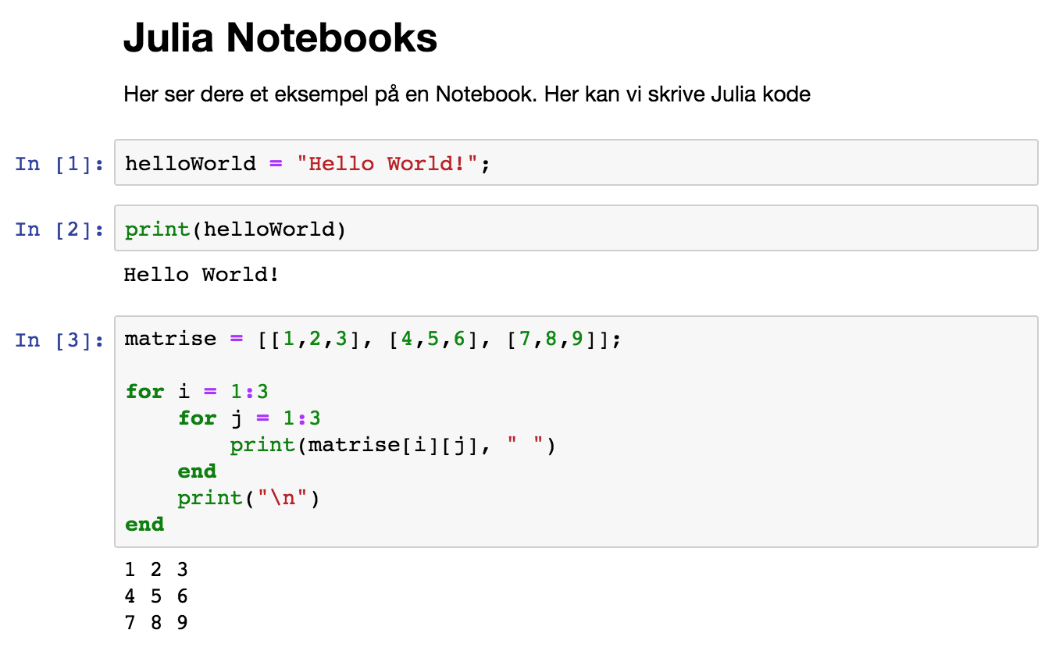

## Innholdsfortegnelse

1. Bruke et ferdig oppsett med Docker
   1. Windows
   2. Mac
   3. Linux
2. Manuell installasjon

Du kan velge fritt mellom seksjon 1 eller 2.

## 1. Bruke et ferdig oppsett med Docker

Denne seksjonen viser hvordan du kan komme i gang med en *Docker container*. Docker lar deg kjøre et *bilde* med programmer og innstillinger som vi har definert på forhånd. Målet er dermed å gjøre det raskt og enkelt å komme i gang med din Julia Notebook, selv på en helt annen PC enn den vi har brukt. Hvis du heller velger en manuell installasjon vil du måtte installere noen ekstra Julia moduler selv.

### 1a. Windows

1. Hvis du ikke allerede har Docker installert, last ned Docker toolbox med linken under og installer programmet. <https://docs.docker.com/toolbox/toolbox_install_windows/>
2. Last ned fra Blackboard oppgavefilen og pakk ut mappen med Notebooks der du ønsker.
3. Kjør *Docker Quickstart Terminal*. Vi skal nå navigere oss frem til mappen fra steg 2. Dette vil være liknende kommandolinja fra Windows. Hvis du har lagt mappen i ”Mine dokumenter”, kan du navigere dit slik  
     
   cd ~/Documents/julia
4. Hvis du skriver ls skal det du få opp «algdat».

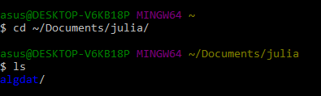

1. Nå er vi klare til å laste ned og kjøre notebooken. Bildet som blir lastet ned er på ca. 2.2 GB. Dette kan ta litt tid første gang. Kjør  
     
   docker run -it -p 8888:8888 --mount type=bind,source="$(pwd)"/algdat,target=/app daniesso/algdat
2. Når kommandoen er ferdig og det dukker opp en del grønn tekst er du klar for å bruke Notebooken. Forsøk å kopiere lenken som oppgis inn i nettleseren din. Dersom du får opp en notebook er du i mål.
3. Hvis lenken fra steg 6 ikke fungerte, bytt ut delen 0.0.0.0 med IP-adressen du får ved å kjøre følgende kommando i en ny Docker-terminal:  
     
   docker-machine ip

## 1b. Mac

1. Last ned Docker med linken under (velg *stable channel*) og installer programmet <https://docs.docker.com/docker-for-mac/install/#download-docker-for-mac>
2. Start Docker-applikasjonen. Du finner den blant annet i Launchpad.
3. Last ned fra Blackboard oppgavefilen og pakk ut mappen med Notebooks der du ønsker. Ikke endre på navnet til mappen.
4. Åpne terminal og naviger deg til mappen julia, fra steg 3. Dette kan se slik ut:  
     
   cd ~/Documents/julia
5. Hvis du nå skriver ls, skal du få opp mappen ”algdat”.
6. Nå er vi klare til å laste ned og kjøre notebooken. Bildet som blir lastet ned er på ca. 2.2 GB. Dette kan ta litt tid. Kjør  
     
   docker run -it -p 8888:8888 --mount type=bind,source="$(pwd)"/algdat,target=/app daniesso/algdat
7. Når kommandoen er ferdig og det dukker opp en del grønn tekst er du klar for å bruke Notebooken. Forsøk å kopiere lenken som oppgis inn i nettleseren din. Du skal nå få opp notebooken din.

## 1c. Linux

1. Last ned og installer Docker ved å følge anvisningene under. Denne lenken er for Ubuntu, men det finnes også nedlastingssider for andre distribusjoner. <https://docs.docker.com/engine/installation/linux/docker-ce/ubuntu/>
2. Last ned fra Blackboard oppgavefilen og pakk ut mappen med Notebooks der du ønsker. Ikke endre på navnet til mappen.
3. Åpne terminal og naviger deg til mappen julia, fra steg 3. Dette kan se slik ut:  
   cd ~/Documents/julia
4. Hvis du nå skriver ls, skal du få opp mappen ”algdat”.
5. Nå er vi klare til å laste ned og kjøre notebooken. Bildet som blir lastet ned er på ca. 2.2 GB. Dette kan ta litt tid. Kjør  
     
   docker run -it -p 8888:8888 --mount type=bind,source="$(pwd)"/algdat,target=/app daniesso/algdat
6. Når kommandoen er ferdig og det dukker opp en del grønn tekst er du klar for å bruke Notebooken. Forsøk å kopiere lenken som oppgis inn i nettleseren din. Du skal nå få opp notebooken din.

## 2 Manuell installasjon

Det går fint an å installere de forskjellige programmene og pakkene individuelt på maskinen din, uten å bruke Docker. Da vil du få større kontroll over installasjonen din og mulighet for å konfigurere det du ønsker. Det kan dog være tidsbesparende å bruke Docker dersom mulig, på grunn av at Julia fortsatt er under utvikling og det derfor er lett å støte på noen problemer under installasjon av diverse programmer og pakker.

1. Last ned og installer Julia her fra: <https://julialang.org/downloads/>
2. Åpne Julia konsollen. Skriv inn  
     
   Pkg.add(”IJulia”)

Dette vil installere Notebook-delen.

1. Du skal nå installere modulene du trenger for å kjøre oppgave-notebooken. Kjør disse kommandoene
2. Pkg.add(”LightGraphs”)
3. Pkg.add(”GraphPlot”)
4. Pkg.add(”GR”)
5. Start notebooken ved å skrive  
     
   using IJulia  
   IJulia.notebook()
6. Steg 3 vil åpne et vindu i nettleseren din med din notebook. Her kan du navigere deg frem til og åpne oppgave-notebooken du har lastet ned fra Blackboard. Nå er du klar!
7. Dersom du får noen feil med at pakker mangler, installer dem på lik måte som i steg 3.